**高二年级生物第8课时《细胞的物质基础》评价题**

1.下列物质中元素组成最相似的一组是

A．糖原、磷脂、脂肪 B．纤维素、脂肪、蛋白质

C．淀粉、淀粉酶、糖原 D．ADP、DNA、RNA

2．诺贝尔奖得主屠呦呦在抗疟药物研发中，发现了一种药效高于青蒿素的衍生物，结构如下图所示。下列与该物质的元素组成完全相同的物质是

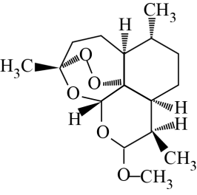

A．淀粉 B．胃蛋白酶 C．叶绿素 D．甲状腺激素

3．纤维素被称为人类“第七类营养素”，虽然它在人体内不能被消化，但食物中的纤维素可以促进人的肠蠕动，利于肠道排空。以下对纤维素及相关知识的叙述，不正确的是

A．人体细胞不能合成纤维素酶

B. 纤维素属于多糖，可以直接为人体提供所需的能量

C. 多吃富含纤维素的蔬菜可防止便秘

D. 糖尿病患者常吃富含纤维素的粗粮有利于“控糖”

4．一马突然得病，并全身抽搐，兽医除对症下药外还要注射

A．食盐水 B．葡萄糖溶液

C．葡萄糖酸钙溶液 D．青霉素

5．图1是某蛋白质结构示意图，图中的数字代表每条肽链上氨基酸的序号，图2示其中一条肽链上的部分片段，下列说法不正确的是

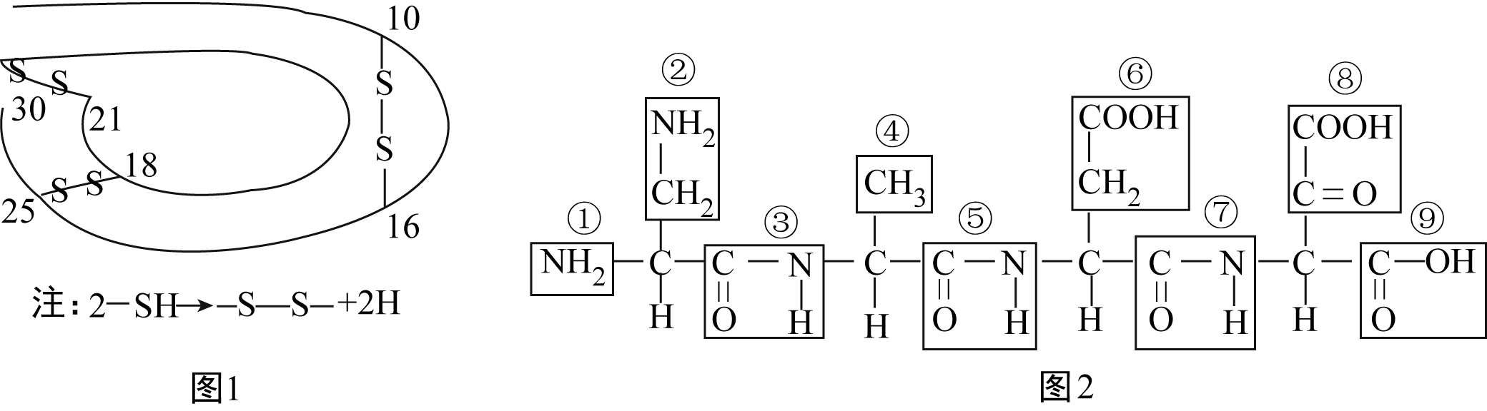

A．图1所示的蛋白质有两条肽链，合成时脱去49个水分子

B．图1中-S-S-键对蛋白质的空间结构有较大影响

C．图2中③⑤⑦为肽键，②④⑥⑧为侧链基团

D．该蛋白质至少含有4个游离的氨基、4个游离的羧基

6．甘薯在储藏过程中，淀粉在淀粉酶的作用下生成还原糖，还原糖含量越高甘薯越甜。下列推测不合理的是

A．储藏温度会影响甘薯的甜度

B．储藏时间会影响甘薯的甜度

C．甘薯提取液与斐林试剂共热可出现砖红色

D．甘薯只含有淀粉、还原糖等糖类物质

7．下列关于细胞中化合物的叙述，正确的是

A. 代谢旺盛的细胞中结合水比例很高 B. 脂肪、磷脂和固醇都属于脂质

C. 乳糖、葡萄糖是动物细胞特有的糖类 D. 性激素、胰岛素的化学本质是蛋白质

8.下列有关生物分子或结构的骨架，叙述错误的是

A. 碳链构成生物大分子的基本骨架

B. 磷脂双分子层是细胞膜的基本骨架

C. 碱基对排列在内侧构成DNA分子骨架

D. 细胞内的蛋白质纤维组成的网架结构构成细胞骨架

9.下列关于生物体中化合物的叙述，正确的是

A. 脂质中的磷脂和胆固醇是构成细胞膜的成分

B. 细胞中RNA的彻底水解产物是核糖核苷酸

C. 人和动物皮下组织中含量丰富的储能物质是糖原

D. 蛋白质具有功能多样性的根本原因是其结构具有多样性

10．以下关于实验的描述，正确的是

A．利用光学显微镜可观察到细胞膜的磷脂双分子层

B．西瓜汁中含有丰富的葡萄糖和果糖，可用作还原糖鉴定的替代材料

C．脂肪的鉴定中发现满视野都呈现橘黄色，于是滴1～2滴体积分数为50%的盐酸洗去多余染液

D．在稀释的蛋清液中加入双缩脲试剂，振荡摇匀，可看到溶液变为紫色